**DIDÁTICA CRIATIVA: UMA DAS ATUAIS DEMANDAS DO SISTEMA DE EDUCACÃO NO ENSINO FUNDAMENTAL**

**1- INTRODUÇÂO**

A cada dia o sistema educacional tem novas demandas. Atualmente, vivemos um tempo de transformações profundas e significativas na educação no que tange a informação. Outrora baseadas nos livros e materiais impressos, as pesquisas bibliográficas demandavam um tempo para leitura, anotações, fichamentos dos tópicos mais importantes. Hoje vemos os meios eletrônicos como os E-books, sítios especializados em pesquisas de diversas áreas do saber, meios eletrônicos de escrita que facilitam a produção de textos, principalmente o ato de escrever. Quem viveu o tempo da datilografia sabe o sofrimento que era produzir um texto sem erros na escrita, visto que não havia recursos, como hoje, de mudar algo dentro do texto, recortar, colar, mudar ou acrescentar uma palavra que não esteja bem colocada ou coesa no momento de uma segunda leitura. Deve-se lembrar de que também os meios de acrescentar fotos, gráficos e figuras relevantes para o entendimento do texto melhorou muito e facilitou a produção do texto. Graças à capacidade criativa e inventiva de muitos pesquisadores, hoje temos muitos meios que nos facilitam a vida em diversos ramos do saber e da vida em geral. No processo pedagógico, não se pode mais ignorar a importância dos sítios educativos e os nativos e imigrantes digitais que usam a internet para pesquisa com propósito educacional. De posse desse conhecimento, cabe ao professor estar em uma continua reciclagem dos seus conhecimentos para que este não fique aquém dos conhecimentos de seus alunos no que diz respeito à tecnologia e à informação.

Usava-se no passado uma frase bastante pejorativa com relação às professoras de séries iniciais que eram conhecidas como “Dona Maria do Ó”. Como retrata Graciliano Ramos na obra, Infância, “minha família se mudou para a Rua da Matriz, e d. Maria do Ó, no Juazeiro ficava longe, graças a Deus. (RAMOS, 2008, p. 159). Muitas destas professoras, ainda até bem pouco tempo, devido às dificuldades de se conseguir recursos para o preparo de uma aula dinâmica e criativa, acomodavam-se com os cursos de magistério que faziam e continuavam por longos anos com o mesmo repertório das cartilhas do tão famoso ba, be, bi, bo ,bu, (CAGLIARI, 2002) hoje superado pelo letramento - ainda muito discutido – que busca uma formação plena do indivíduo, reconhecendo suas habilidades, sua vida pregressa e sua bagagem de conhecimento de mundo. Graciliano Ramos também ao reportar suas primeiras experiências com a escola relata que via na sala de aula crianças que  “seguravam folhas de papel e esgoelavam-se: - um b com a – b, a: ba, um b com um e – b, e: be”. (RAMOS, 1977).

O ato de educar criativamente deve levar em conta o grau de consciência dos sujeitos que estão diretamente envolvidos no processo educativo e compreender que tais indivíduos, mesmo na tenra idade, estão atentos ao processo de transformação e às inovações - seja digital ou tecnológica - bem como às mudanças dos nossos dias. Manuela Barcia Moreno, 2006, em sua pesquisa com crianças na Espanha, observou que crianças cujos pais criam seus filhos em um contexto familiar onde há um enriquecimento dos estímulos, são mais criativas. Ao passo que as que são criadas em ambiente mais rígidos tendem a ser mais inibidas em suas habilidades e criatividades.

**2 – OBJETIVO**

O objetivo deste trabalho é abordar sobre o tema, “didática criativa: uma das atuais demandas do sistema de educação no ensino fundamental”. Pretende destacar a importância de o professor contextualizar suas aulas de maneira criativa de acordo com a realidade de sua sala ou da escola onde atua e também apontar as falhas que podem ser cometidas pelo professor por desconhecer a realidade da escola na qual trabalha e os grupos de alunos ali inseridos. Pretende apontar sobre o que diz os PCNs (PARÂMETROS CURRICULARES NACIONAL, 1997) a respeito da criatividade nas diversas disciplinas aplicadas na escola do ensino fundamental. Conscientizar-se de que a criatividade ou a capacidade criativa do aluno não pode ser ignorada, senão que estimulá-lo a criar ou produzir algo novo como define Alencar, 1993 que a “criatividade implica a emergência de um produto novo, seja uma ideia, ou invenção original, seja a reelaboração e aperfeiçoamento de produtos ou ideias já existentes (p.15)”. Será feito um levantamento bibliográfico com autores pertinentes da área tanto da Educação quanto de outras áreas do saber que se preocupam com o tema em destaque. Consequentemente serão abordados os pontos de vistas de tais autores, suas críticas e aceitação ou não das ideias socioconstrutivista ou sociointeracionistas que discutem a interação do indivíduo com seu meio social para então se construir o seu conhecimento. A razão da escolha deste tema é abordar a problemática da didática criativa: uma das atuais demandas do sistema educacional dentro do contexto escolar a partir de uma análise crítica de obras de alguns autores da área e demonstrar a relevância de tal estudo para os interessados nesta área de pesquisa.

**3 - MÉTODOS E TÉCNICAS UTILIZADOS**

O foco de interesse deste estudo é compreender o que é didática criativa - uma das atuais demandas do sistema de educação no ensino fundamental; ressaltar sobre a importância de o professor conhecer os antecedentes (vida pregressa) do aluno, bem como o contexto familiar e escolar deste, para então saber as habilidades criativas para as quais ele pode se destacar. Por se tratar de um problema de natureza abstrata, será uma pesquisa qualitativa. Serão abordadas as questões pertinentes à didática criativa, ou a criatividade no contexto escolar do ensino fundamental para que o professor elabore aulas que venha ao encontro da realidade de seu aluno. Será feito um levantamento bibliográfico de escritores experientes no assunto, portanto do ponto de vista do objetivo, será exploratório. As informações serão recolhidas em obras literárias já existentes, por isso, quanto ao procedimento técnico será bibliográfico.

**4 – CONCEITUANDO CRIATIVIDADE**

Um constructo bastante complexo e também multideterminado. Não há como conceituar precisamente a criatividade, senão observar sua relação com o processo cognitivo, por isso tem sido objeto de estudo de diversos autores como: TORRANCE, 1987; VIGOTSKI, 1930/1990; MITJÁNS MARTÍNEZ, 2004 dentre outros. Segundo o dicionário Webster, 1989, Criar, criatividade vem da raiz latina *creare* que quer dizer: trazer algo à existência (p.304).

Ellis Paul Torrance, um dos mais notáveis escritores a respeito da criatividade, assim a define: “Criatividade é quase infinita. Ela envolve muitos sentidos – visão, olfato, audição, tato, paladar, e talvez até mesmo o extrassensorial”. (STERNBERG, 1988. (p. 43).

Como se pode observar no mundo natural, os animais vivem por instinto, isto é, não são capazes de criar algo novo ou diferente daquilo para o qual foram criados. Podemos ver, por exemplo, as habilidades do João-de-barro, uma ave engenhosa que faz sua casinha com muito esmero, no entanto, não é capas de mudar nada em seu formato ou projetar a quantidade de cômodos para a sua prole. A criatividade, que está relacionada com a razão humana, é que torna o homem peculiar dentre a criação, visto o seu poder de criar, mudar, imaginar e pensar. Para Vigotski (1930/1990) “a atividade criativa faz o seguinte: está atenta para o futuro, criando-o e mudando a visão do presente” (p.85). Eis a diferença entre o ser humano e as demais criaturas, que não mudam o seu instinto, não criam e não imaginam. Vygotsky, com suas ideias sóciointeracionistas, aborda sobre a interferência do meio e salienta que variando o ambiente social do indivíduo também variará o seu desenvolvimento. Segundo essas ideias, apesar de a criatividade ser inerente da razão humana, o meio em que vive o indivíduo influencia na sua capacidade criativa estimulando-o ou inibindo-o. Ao tratar da questão em foco, Mitjáns Martínez (2004) afirma que

a criatividade não pode ser vista como uma potencialidade psicológica com a qual o individuo nasce, mas sim como uma característica ou processo especificamente humano que é constituído nas condições culturais, sociais e históricas de vida de uma sociedade concreta. (p.85)

Segundo esta autora, o enfoque histórico-cultural de Vygotsky, que dá ênfase ao ambiente social na formação do indivíduo, quebra a concepção psicológica piagetiana construtivista que privilegia a maturação biológica ao postular que o desenvolvimento tem estágios em uma sequencia fixa e universal.

Educar criativamente é considerar o histórico-cultural e a consciência dos sujeitos que estão diretamente envolvidos no processo. Como postulam os PCNs (Parâmetros Curriculares Nacionais).

**5 – A CRIATIVIDADE SEGUNDO OS PCNs (PARÂMETROS CURRICULARES NACIONAIS)**

Com relação à criatividade nos Parâmetros Curriculares Nacionais para o ensino fundamental - ARTES, dentre os objetivos elencados no documento encontram-se que o aluno deverá:

• saber utilizar diferentes fontes de informação e recursos tecnológicos para adquirir e construir conhecimentos;

• questionar a realidade formulando-se problemas e tratando de resolvê-los, utilizando para isso o pensamento lógico, a criatividade, a intuição, a capacidade de análise crítica, selecionando procedimentos e verificando sua adequação. (p.3).

Segundo este documento (PCNs, 1997) a partir do início do século XX, pesquisas começam a ser desenvolvidas em vários campos das ciências humanas trazendo “dados importantes sobre o desenvolvimento da criança e do adolescente, sobre o processo criador, sobre a arte de outras culturas” (p.21). Surgiram então autores que formularam muitos princípios inovadores, tanto na área da antropologia como na filosofia, na psicologia, na crítica de arte, na psicanálise, e também na psicopedagogia, bem como nas “tendências estéticas da modernidade (p.21)”. A preocupação na formação de indivíduos críticos, criativos e capazes de questionar a realidade, bem como formular problemas e resolvê-los se fazia necessário face às constantes transformações por que passava a humanidade e o país, consequentemente, no início do século XX. Criatividade, sensibilidade e autocontrole passam a serem termos comuns nos objetivos arrolados nos planejamentos dos professores, não só de Artes, mas também em todas as demais disciplinas. Por isso, o “fenômeno da criatividade e o próprio processo criador são objetos de estudos de cientistas, filósofos, artistas, antropólogos, educadores, psicólogos (PCNs. P.31)”, tornando-se um assunto comum a diversas áreas do saber.

**5.1- O processo Criador e o papel da escola**

Para os PCNs, o “processo criador pode ocorrer na arte e na ciência como algo que se revela à consciência do criador, vindo à tona independente de previsão”, sendo, contudo, posterior a um período imprescindível de bastante trabalho a respeito do assunto. O papel da escola é estabelecer elos entre conhecimentos escolares e “os modos de produção e aplicação desses conhecimentos na sociedade (p.31)”.

Em se tratando da criatividade na escola de ensino fundamental, nota-se que a “criança observa gestos e atitudes no meio ambiente”, daí então, “joga com as possibilidades do espaço, faz brincadeiras de faz de conta e vive personagens como o herói” que são os “processos de imitação, simbolização e jogo na infância (PCNs, p. 88)”. Como postula Mitjáns Martínez (2004) que “a criatividade não pode ser vista como uma potencialidade psicológica com a qual o individuo nasce”, Os PCNs também apontam que na criança “o jogo de construção não é uma fase da evolução genética, mas sim um instrumento de aprendizagem com o qual a criança opera, promovendo o desenvolvimento da criatividade (p.81)”; contrapondo assim a concepção psicológica piagetiana construtivista que privilegia a maturação biológica e postula que o desenvolvimento tem estágios em uma sequência fixa e universal. (MITJÁNS MARTÍNEZ, 2004, p.85). Brincar e interagir são processos pelos quais a subjetividade e a criatividade é construída na criança. Isto pode ser avaliado por alguns testes como mostraremos a seguir.

**6 - TESTES DE AVALIAÇÃO DA CRIATIVIDADE**

Segundo os pensamentos dos autores acima mencionados, Podemos afirmar que quando a imaginação humana muda, combina ou cria alguma coisa nova isto é criatividade, e que a mesma depende da interação do indivíduo e o contexto social a que ele está inserido. Assim entendendo, alguns autores criaram testes que avaliam ou até mensuram a capacidade criativa do indivíduo, como pode ser visto a seguir.

**6.1 - Testes de Torrance do Pensamento Criativo**

Ellis Paul Torrance (1915 –2003) é um autor conhecido internacionalmente pela elaboração de testes que avaliam ou mensuram a criatividade. Ele é citado e estudado por diversos autores de diferentes áreas de estudo; tamanha a complexidade do assunto em foco. Seus testes, conhecidos como Testes de Torrance do Pensamento Criativo (TTCT - sigla em inglês: Torrance Test of Criative Thinking), são usados para a avaliação da criatividade, tais testes possibilitam identificar no indivíduo a capacidade de se expressar, comunicar ou a de exercer cargos de liderança em diversas áreas seja do conhecimento como das áreas profissionais.

O Teste Torrance pode ser aplicado de duas formas as quais são: forma figural e forma verbal, estas são usadas para a descoberta e para a estimulação da capacidade criativa do indivíduo. A forma figural consiste em se dar rabisco livres para serem completados como nos exemplos a seguir:

6. 1 a) Duas formas de rabiscos livres que foram dadas.

[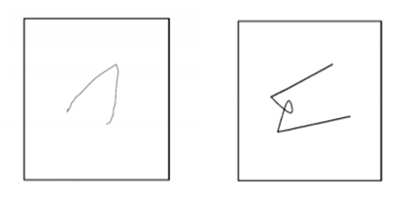](http://provensal.com/lbb/wp-content/uploads/2013/05/ttct_1.png)

Observam-se os seguintes resultados

[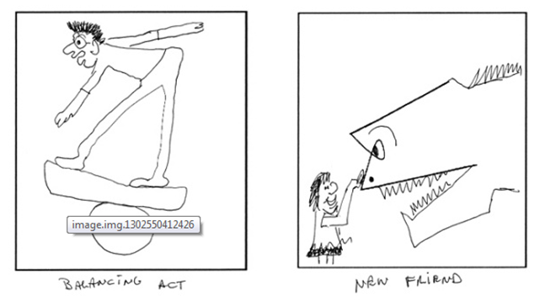](http://provensal.com/lbb/wp-content/uploads/2013/05/ttct_2.png)

<http://provensal.com/lbb/wp-content/uploads/2013/05/ttct_1.png> acesso 19/08/2014 às 17h

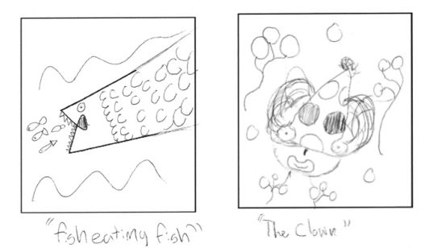

<http://raisecreativekidz.com/2013/01/25/the-incomplete-figure-creativity-test/> 19/08/2014 às 17h20min.

Como se pode observar nos desenhos acima, eles representam o potencial criador cognitivo e afetivo de cada indivíduo relacionados com a criatividade e revelam formas diversas de expressar o potencial criador.

6.1 b) Forma Verbal

A versão verbal do teste consiste em seis atividades. “São solicitadas perguntas, causas, consequências ou ideias para melhoria de produtos” (WECHSLER, 2004). Solange Muglia Wechsler, 2004 ao estudar a complexidade do assunto sobre a criatividade, relata que

Medidas de criatividade, tais como redações e desenhos livres, realizadas por estudantes de diferentes faixas etárias, têm sido comparadas com avaliações de seus professores quanto à demonstração de comportamentos criativos em suas salas de aula. Os resultados têm indicado que os professores têm mais facilidade em identificar criatividade na área verbal do que na área figurativa, possivelmente porque este é o tipo de produto mais solicitado na sala de aula (WECHSLER, 2004 apud DAWSON, D'ANDREA, AFFINITO & WESTBY,1999).

Com relação ao aperfeiçoamento do Produto, os alunos são solicitados, por exemplo, a listar diferentes maneiras e interessantes para melhorar um elefante de brinquedo e torná-lo mais divertido; relacionar maneiras de diferentes usos para uma caixa de papelão. Os alunos poderão produzir objetos variados a partir desta caixa, como no exemplo a seguir.

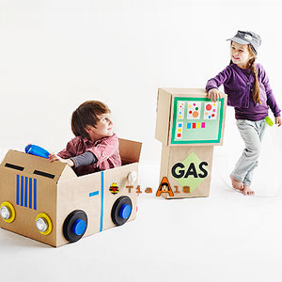 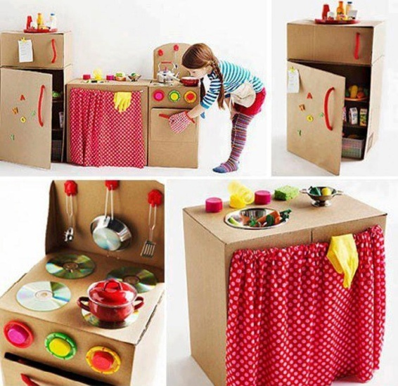

http://vilamamifera.com/cafemae/brinquedo-de-papelao-caixas-grandes/ acesso 19/08/2014 19h.

Manuela Barcia Moreno, 2006, em sua pesquisa feita em um centro de educação infantil em Sevilha, na Espanha, observou, no grupo de crianças de cinco anos, a diferença entre os níveis de criatividade das mesmas. A autora aponta que é na primeira infância, no ambiente familiar, que a personalidade da criança começa a se configurar. É ali que se começa a construir as primeiras capacidades, fomentar seus primeiros interesses, estabelecer suas primeiras motivações para então alicerçar os pilares de sua habilidade criadora. Segundo Moreno, as características pessoais, assim como as habilidades, têm origem, principalmente, na relação da criança com seus pais. Crianças, cujos pais criam seus filhos em um contexto familiar onde há um enriquecimento dos estímulos, são mais criativas. Ao passo que crianças oriundas de famílias mais rígidas, ou com poucos estímulos, tendem a ser mais inibidas, dificultando assim seu poder criativo. A autora conclui que brincar na infância é fundamental para melhorar as habilidades da criança e estimular sua capacidade criadora.

**CONCLUSÃO**

Abordar sobre o tema: Didática Criativa, que é uma das demandas atuais do sistema de educação no ensino fundamental, é algo muito importante. Se hoje temos os meios eletrônicos como os E-books, sítios especializados em pesquisas e muito mais, isso se deve a mentes brilhantes que não se deixaram ser sufocadas na sua capacidade criativa mais buscaram meios de colocar para fora ou colocar em prática seu poder criador. O professor pensar que é o único detentor do saber é enganar-se a si mesmo; ele não pode querer, e nem consegue ser o centro das atenções em uma sala de aula cheia de cabecinhas fervilhantes, com diferentes ideias, oriundas de diversos seguimentos sociais e familiares, com acesso a todas as formas de informação. Ser professor hoje, não é ser o detentor de informações; a criança, desde a sua tenra idade, já tem acesso aos meios de comunicação; é só digitar os termos desejados e uma gama infinita de informações sobre o assunto descortina-se diante do indivíduo. Não se pode mais ignorar, no processo pedagógico, os nativos e imigrantes digitais que usam a internet para pesquisa com propósito educacional, tampouco ignorar a importância dos sítios educativos.

O professor hoje não é somente para passar informações, ele deve buscar um contínuo aperfeiçoamento de sua didática de tal maneira que venha aguçar no aluno a curiosidade pelo saber para torná-lo independente e autossuficiente pela busca de informação pertinente ao assunto estudado em classe. Como regem os PCNs (p.3) o aluno deverá “saber utilizar diferentes fontes de informação e recursos tecnológicos para adquirir e construir conhecimentos”. O aluno não tem que acatar cegamente o que o professor fala, senão que também ele pode “questionar a realidade formulando-se problemas e tratando de resolvê-los”, ele deverá para isso utilizar “o pensamento lógico, a criatividade, a intuição, a capacidade de análise crítica, selecionando procedimentos e verificando sua adequação (p.3)”.

Portanto, professor deve contextualizar suas aulas de maneira criativa de acordo com a realidade de sua sala ou da escola em que atua. Um professor descontextualizado com relação à sua sala ou com sua escola, que desconhece a historicidade de vida dos alunos ali inseridos, pode falhar em seus métodos de ensino tornando suas aulas insignificantes para seus alunos.

O aprendizado, segundo as ideias socioconstrutivista ou sociointeracionistas, se dá pela interação do indivíduo com seu meio social para então se construir o conhecimento (VIGOTSKI, 1930/1990). Ser professor é estar atento a esse sociointeracionismo; não se achar detentor do saber, senão, aprender a compartilhar o saber de tal modo que também venha a aprender com seus alunos e buscar identificar no indivíduo sua capacidade criadora; seja de expressar-se, comunicar-se ou a de exercer cargos de liderança em diversas áreas seja do conhecimento como das áreas profissionais. Testes de Torrance do Pensamento Criativo (TTCT - sigla em inglês: Torrance Test of Criative Thinking) são meios muito usados para a avaliação da criatividade.

Segundo Manuela Barcia Moreno, 2006. É no lar que a criança começa a construir as primeiras capacidades, fomentar seus primeiros interesses, estabelecer suas primeiras motivações para então alicerçar os pilares de sua habilidade criadora; por isso, a interação com a diversidade de ideias em uma sala de aula é fundamental para o processo de ensino e aprendizagem e deixar que a criatividade flua livremente. Seja nas ideias ou mesmo na produção de algo novo, pois quando a imaginação humana combina, muda ou cria alguma coisa nova isto é criatividade.

BIBLIOGRAFIA

ALENCAR, E. M. L. S. *Criatividade*. Brasília: Editora da Universidade de Brasília, 1993.

ALENCAR, E. M. L. S.; BRUNO-FARIA, M. F.; FLEITH, D. S. (Org.). Medidas de Criatividade. Porto Alegre: Artmed, 2010.  P.160.

BARCIA MORENO, Manuela, “la creatividad en los alumnos de educación infantil. Incidencia del contexto familiar”. Revista Creatividad y Sociedad. Nº 9 ( 2006).

CAGLIARI, Luiz Carlos. Alfabetizando sem o Bá-Bé-Bi-Bó-Bu. São CAGLIARI, Luiz Carlos. Análise fonológica: introdução à teoria e à prática. Campinas: Mercado de Letras, 2002. [http://www.ebah.com.br/content/ABAAAexDYAL/alfabetizacao-linguistica-capitulo-1 Acesso 15/08/2014 16](http://www.ebah.com.br/content/ABAAAexDYAL/alfabetizacao-linguistica-capitulo-1%20Acesso%2015/08/2014%2016)h

Geisa Nunes de Souza Mozzer; Fabrícia Teixeira Borges. *A CRIATIVIDADE INFANTIL NA PERSPECTIVA DE LEV VIGOTSKI, 2008. Apud* VIGOTSKI, L.S. *Imagination and creativity in childhood*. *In: Soviet Psychology*, v. 28, 1930/1990, p. 84-96.

MITJÁNS MARTÍNEZ, A. *O outro e sua significação para a criatividade: implicações educacionais. In O outro no desenvolvimento humano. Diálogos para a pesquisa prática profissional em psicologia*. São Paulo: Pioneira Thomson Learnig, 2004.

PARÂMETROS CURRICULARES NACIONAL: TERCEIRO E QUARTO CICLOS DO ENSINO FUNDAMENTAL. ARTE. BRASÍLIA. 1997 [ftp://ftp.fnde.gov.br/web/pcn/05_08_artes.pdf. Acesso 14/08/2014](ftp://ftp.fnde.gov.br/web/pcn/05_08_artes.pdf.%20Acesso%2014/08/2014). 19h. 31min.

RAMOS. Graciliano. *Infância*. Rio de Janeiro: Mediafashion, (Coleção Folha Grandes Escritores Brasileiros; V. 16), 2008.

RAMOS, Graciliano. Infância. Rio, Editora Record, 1977

STERNBERG, Robert J. *The Nature of Creativity*. NY. U.S.A. Cambridge University Press. 1988. (P.43).

Teste de Torrance do pensamento criativo Figuras da p. 7. [http://provensal.com/lbb/wp-content/uploads/2013/05/ttct_1.png acesso em 18/08/2014](http://provensal.com/lbb/wp-content/uploads/2013/05/ttct_1.png%20%20acesso%20em%2018/08/2014). 18h, 25 min.

Teste de Torrance do pensamento criativo Figuras da p. 8 [http://provensal.com/lbb/wp-content/uploads/2013/05/ttct_2.png acesso em 18/08/2014](http://provensal.com/lbb/wp-content/uploads/2013/05/ttct_2.png%20acesso%20em%2018/08/2014) 18h,26min.

TORRANCE, E.P. (1974). *Torrance Tests of Creative Thinking. Scholastic Testing Service*, Inc.*The nature of creativity as manifest in its testing* pp.43-75 <http://books.google.com.br/books?hl=pt-BR&lr=&id=ZYo5AAAAIAAJ&oi=fnd&pg>

=PA43&dq=Torrance,+E.P.+(1974).+Torrance+Tests+of+Creative+Thinking.+Scholastic+Testing+Service,+Inc.&ots=Od1moBOugb&sig=yiVVv0iW4lTPty697qLlj4HzaE8#v=onepage&q&f=false Acesso: 28/08/2014 as 18h.

http://vilamamifera.com/cafemae/brinquedo-de-papelao-caixas-grandes/ acesso 19/08/2014 19h.

WEBSTER´S, THE MERRIAM WEBSTER DICTIONARY, Ninth New Collegiate Dictionary. Merriam-Webster INC., Publishers. Springfield, Massachusetts, U.S.A. 1989.

WECHSLER, S.M. *Avaliação da criatividade verbal no contexto brasileiro.* Porto Alegre: <http://pepsic.bvsalud.org/scielo.php?pid=S1677-04712004000100003&script=sci_arttext> Acesso em 28/08/2014 às 16h.

Zélia Maria Freire de Oliveira. Alguns instrumentos para se medir a criati-vidade.Universidade Católica de Brasília. Instituto Brasileiro de Avaliação Psicológica. UFRGS, 2013. [http://www.ldanaahs.seed.pr.gov.br/redeescola/escolas/18/1380/47008/arquivos/File/Medidas_de_Criatividade.pdf acesso em 19/08/2014](http://www.ldanaahs.seed.pr.gov.br/redeescola/escolas/18/1380/47008/arquivos/File/Medidas_de_Criatividade.pdf%20acesso%20em%2019/08/2014) às 15h.